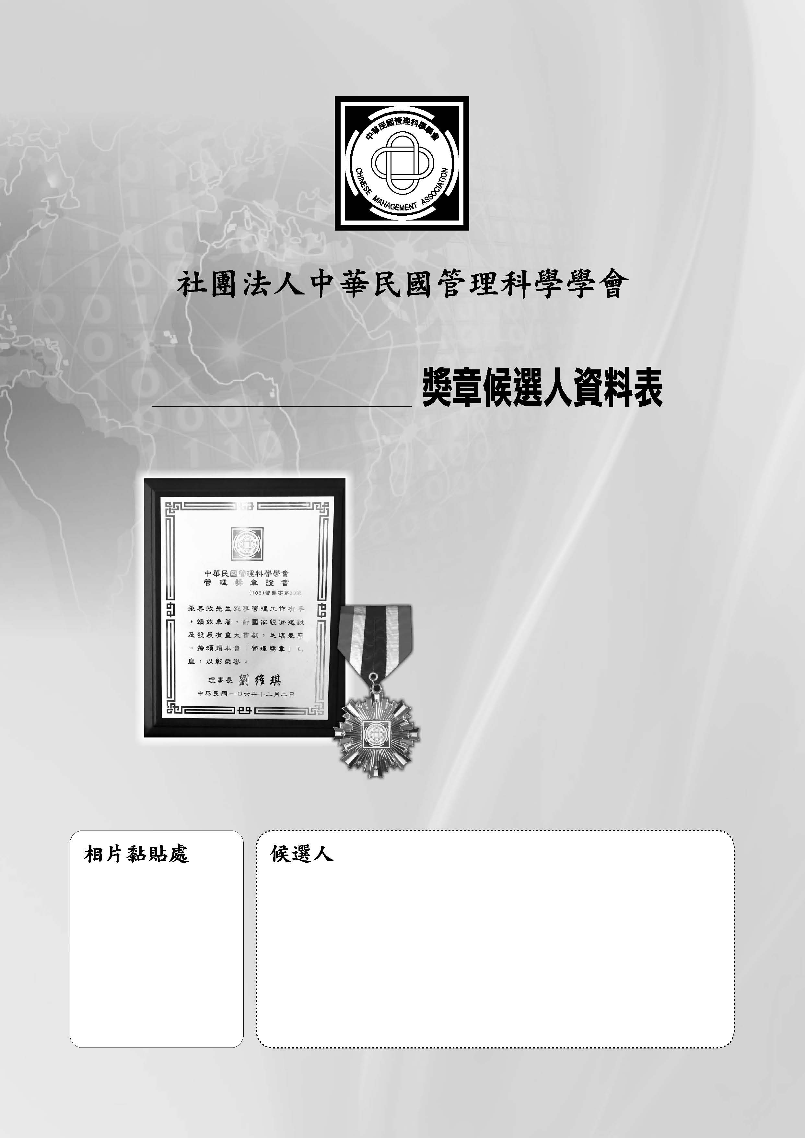
（姓名）

呂鳳章or李國鼎or管理

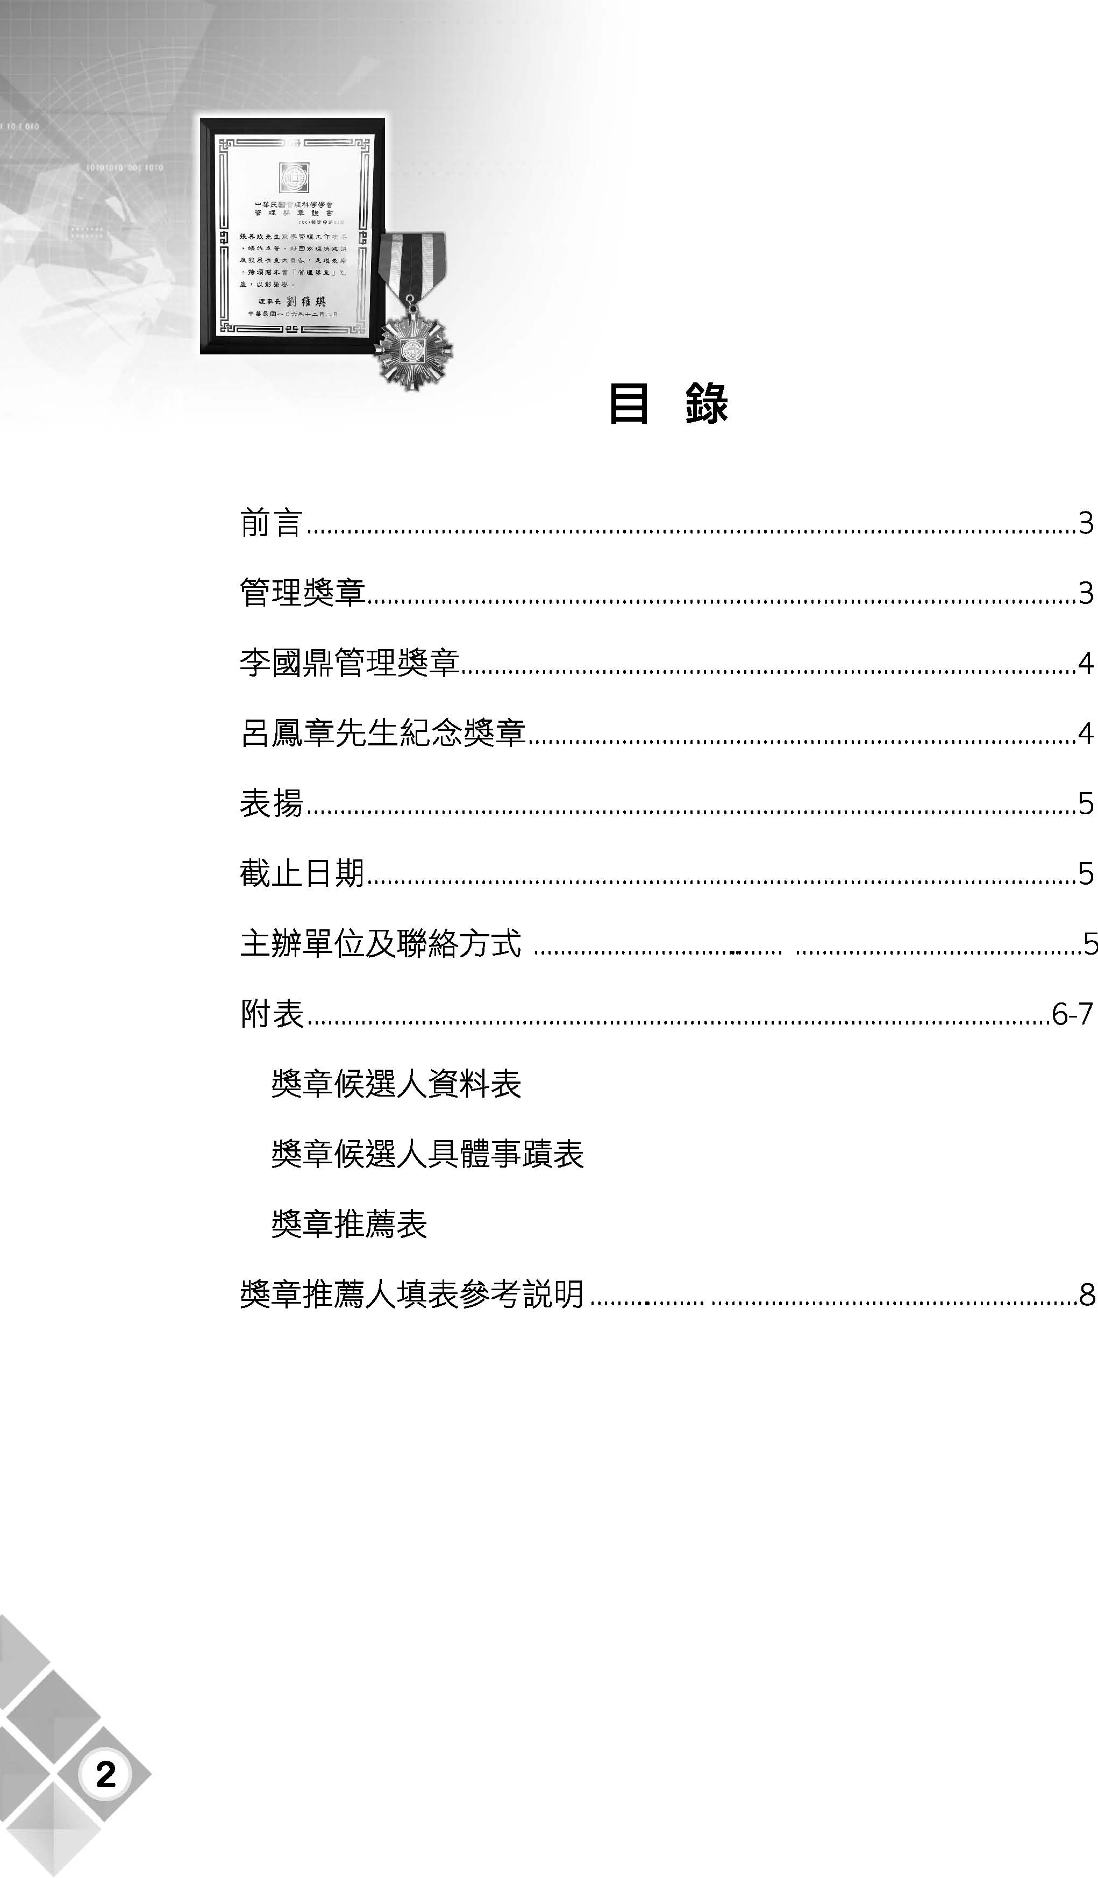
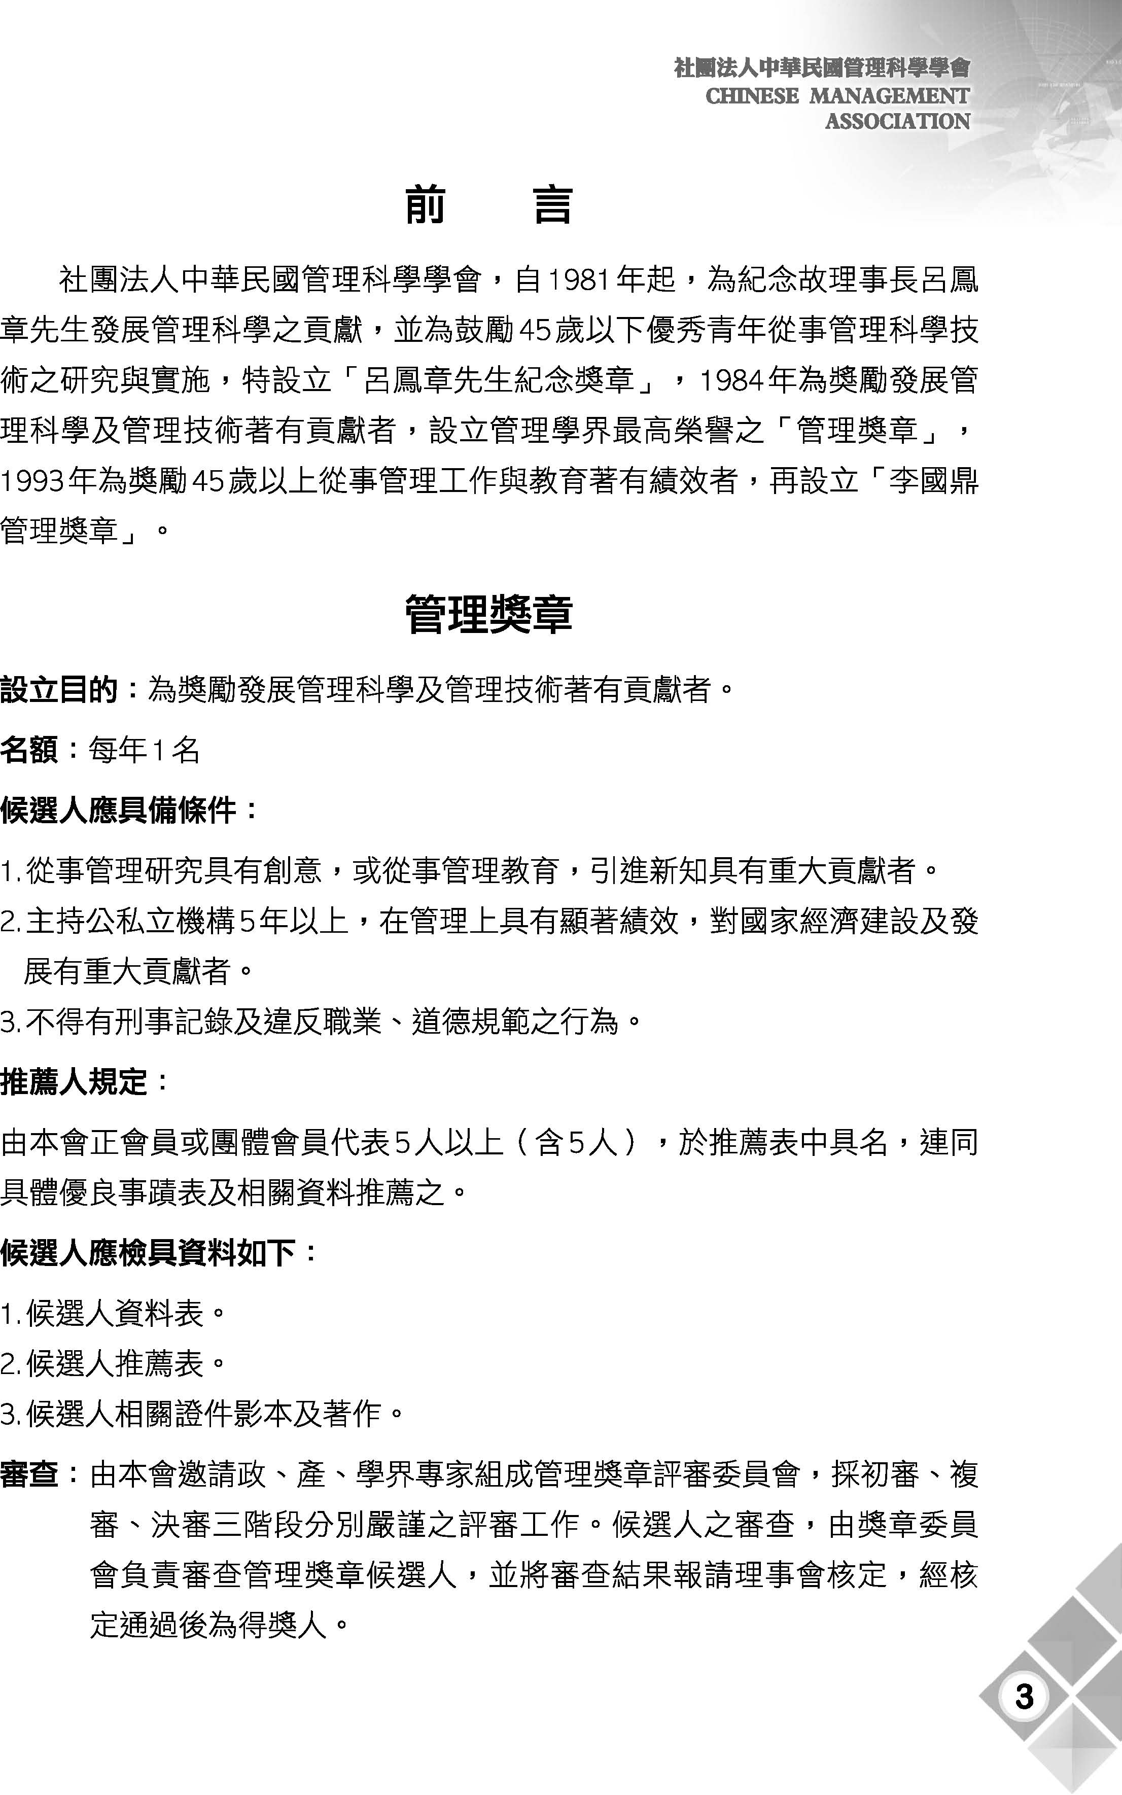
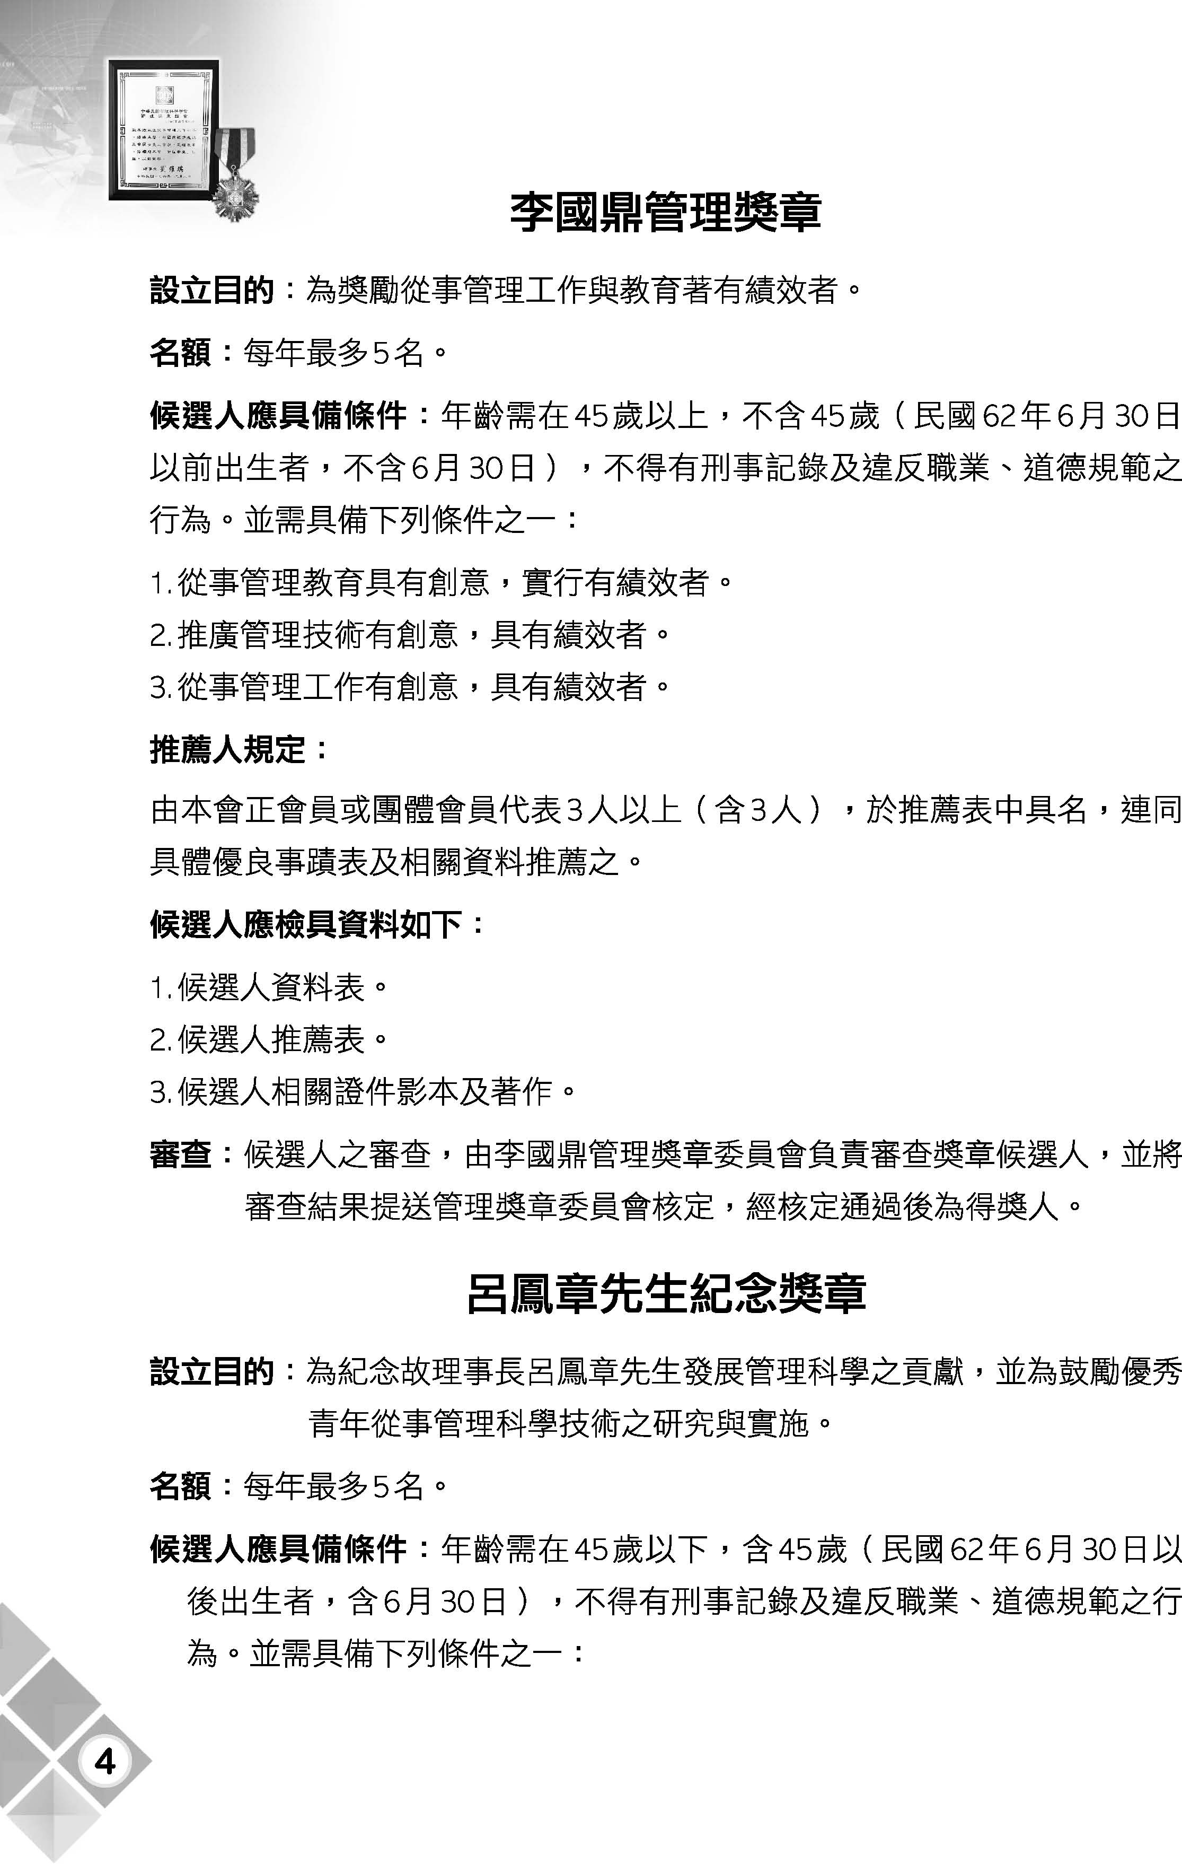
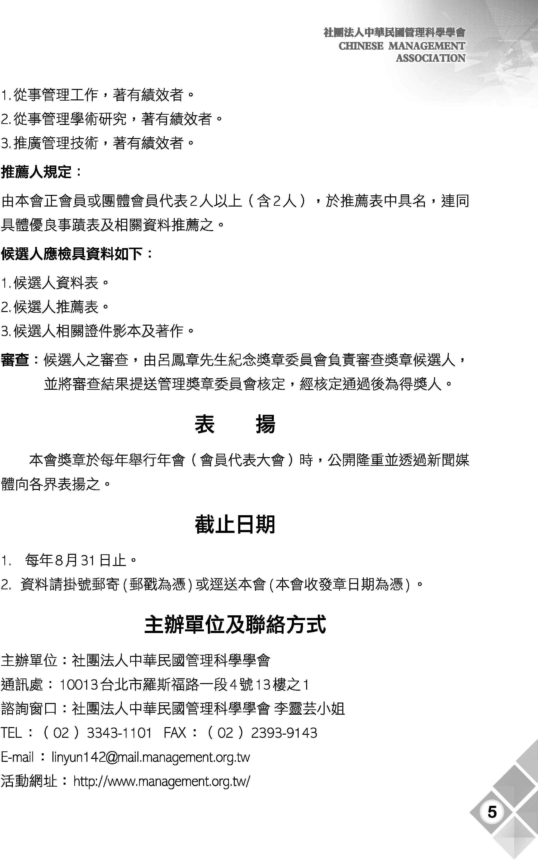

社團法人中華民國管理科學學會獎章候選人資料表
□管理獎章 □李國鼎管理獎章 □呂鳳章先生紀念獎章
候選人  姓 名 |  | 性別 |  | 出 生  日 期 | 年 月 日
通 訊  地 址 |  |  |  | 身分證  字 號
 |  |  |  | 電 話

現任職務：服務機關團體／單位／職稱
主要經歷：服務機關／職稱／主要貢獻
主要學歷：學校／院系科別
重要成就：考試、得獎、著作等
具體事蹟

社團法人中華民國管理科學學會獎章推薦表
茲推薦 君參加貴學會舉辦 107 年
「 獎章」選拔之甄選
此致
社團法人中華民國管理科學學會
中華民國 107 年 月 日

推薦人
姓 名 | （簽章） | 會 員  號 碼
服 務  單 位 |  | 職 稱
通 訊
地 址
電 話 |  | 傳 真
推薦理由及事蹟說明

